Объявлен победитель Всероссийского конкурса «Учитель года России» — 2020

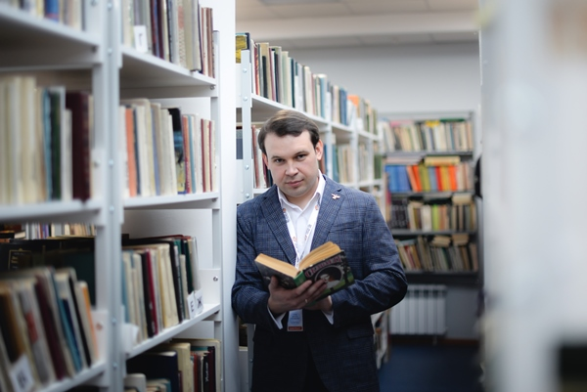

Учителем года России — 2020 стал Михаил Николаевич Гуров, учитель математики Лицея классического элитарного образования г. Ростова-на-Дону (Ростовская область).

Имя абсолютного победителя огласил Виктор Садовничий, председатель Большого жюри, ректор Московского государственного университета имени М. В. Ломоносова.

«Мне выпала большая честь уже 25 лет возглавлять конкурс «Учитель года России» и около 30 лет быть членом жюри. Менялись времена, поколения, экономика, страна, но учительство «держало» страну, неизменно служило высокой цели»,
— сказал он.

Выступая на церемонии награждения победителей конкурса, Министр просвещения Российской Федерации Сергей Кравцов поблагодарил всех педагогов страны:

«Я хотел бы сказать всем учителям нашей страны огромное спасибо. Спасибо за то, что в непростое время никто не прерывал образовательный процесс, все были со своими учениками. Это очень важно, и многие по-новому посмотрели на учителя, осознали, как много значит учитель для нас. Огромное вам спасибо!»

С теплыми словами к конкурсантам обратился Губернатор Волгоградской области, Герой Российской Федерации Андрей Бочаров.

«От имени жителей Волгоградской области благодарю всех участников за то, что нашли возможность прибыть к нам, принять участие во всероссийском конкурсе, показать достойнейший результат. И представить свои регионы нашей огромной многонациональной страны достойно, как и полагается потомкам поколения победителей».

Примечательно, что подведение итогов конкурса в Волгограде состоялось 2 февраля — в день 78-й годовщины победы в Сталинградской битве.

02.02.2021

